Литературная викторина по творчеству
М. Сервантеса
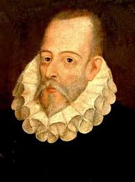
1. В каком городе родился Сервантесу?
2. В каком году, и по какой причине Сервантес попал в тюрьму?
3. Как звали автора, который в 1614 г. выпустил поддельное продолжение второй части «Дон Кихота»?

4. Как называется пьеса Сервантеса, написанная в духе плутовской литературы?
5. Под влиянием какого испанского автора были написаны «Назидательные новеллы» М. Сервантеса?
6. Перечислите новеллы Сервантеса (сб. «Назидательные новеллы»), сюжет которых носит любовно-приключенческий характер?
7. Кто их представителей эпохи Возрождения, помимо Сервантеса, создал произведения в жанре пародии на рыцарские романы?
8. Кем впервые был переведён «Дон Кихот» на русский язык?
9. Почему Сервантес в романе «Дон Кихот» высмеял идеи рыцарства?
10. Кто из литературных критиков считал, что «Дон Кихотом» началась новая эра искусства – нашего, новейшего искусства. Он нанёс решительный удар идеальному направлению романа и обратил его к действительности»?
11. Какой временной промежуток занимают события, описанные в романе?
12. Что в переводе с испанского означают варианты фамилия главного героя (Кихада, Кесада, Кехана)?
13. Книги какого автора больше всего любил читать Дон Кихот?
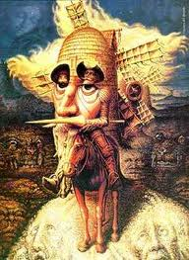
14. Как звали коня Дон Кихота?
15. Как на самом деле звали Дульсинею Тобосскую?
16. Кто посвятил Дон Кихота в рыцари?
17. Почему Санчо Панса соглашается стать оруженосцем Дон Кихота?
18. Почему Дон Кихот вступает в бой с ветряными мельницами?
19. Каким образом был наказан на постоялом дворе Санчо Панса, отказавшись заплатить за ночлег хозяину этого двора?
20. Где и при каких обстоятельствах Дон Кихот встретился с Доротеей?
21. Кто такой Рыцарь Зеркал?
22. Как звали оруженосца Рацаря Зеркал?
23. Как называется остров, на который был отправлен Санчо Панса в качестве губернатора?

24. Как звали девушку, которая отказалась стать невестой Камачо Богатого и вышла замуж за бедняка Басильо?
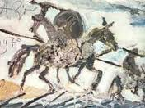
25. Каким образом была расколдована Дульсинея Тобосская?
26. Почему Дон Кихот принял решение стать пастухом?
27. Назовите известных иллюстраторов «Дон Кихота».
28. В каких произведениях мировой литературы встречается пара «хозяин-слуга»? Назовите их.
29. Кто автор литературно-критической статьи «Гамлет и Дон Кихот»?
30. Назовите известных вам авторов монографических исследований по творчеству Сервантеса?

